Activité : « Comment produire de l’électricité ? » (la technique des groupes d’experts)
Descriptif de la ressource :
Cette activité se base sur une technique originale de travail de groupe : la technique dite « des groupes d’experts ». Le principe de cette méthode est de faire travailler les élèves par groupe de 5 ou 6 sur un aspect ou un thème de la problématique choisie (il faudra donc envisager 4 à 6 thèmes en lien avec la problématique), pendant un temps préalablement déterminé. Ensuite, les groupes sont brassés de sorte que dans les nouveaux groupes formés, il y ait un élève « expert » de chaque thème qui transmette le fruit de leurs recherches ou réflexions au reste du groupe. Ensemble, ils utilisent leurs expertises pour construire une réponse à la problématique.
Cette technique favorise l’implication de tous puisque chaque élève devra apporter sa contribution au nouveau groupe formé, étant le seul à avoir travaillé sur son thème.
Cette ressource, prévue en classe de 3ème et qui peut se faire en 1h à 2h, est destinée à travailler la compétence relative à « la coopération et la réalisation de projets » du domaine 2 « Les méthodes et outils pour apprendre » mais elle permet également de travailler le langage écrit, le traitement d’informations chiffrées, …
Elle permet de traiter un des aspects de l'attendu de fin de cycle « Identifier les sources, les transferts, les conversions et les formes d’énergie » du thème « L’énergie et ses conversions ».
Elle a pour objectif de faire découvrir aux élèves les divers modes de production d’électricité, le fonctionnement des centrales et le principe de conversion d’énergie et d’en produire un bilan sur une feuille A3.
La problématique « Comment produire de l’électricité ? » se déclinera ici en 4 thèmes :
Thème 1 : les centrales électriques
Thème 2 : La partie commune à toutes les centrales : l’alternateur
Thème 3 : Les choix de sources d’énergie
Thème 4 : Les sources d’énergie
Déroulement de la séance :
- Constitution des groupes, désignation des « experts »
- Distribution des activités des 4 thèmes
- Travail en groupe sur les thèmes
- Brassage des groupes
- Réalisation du bilan
- (facultatif) présentation orale des bilans
Fiche-groupe du thème 1 :

Thème 1 : Les centrales électriques
A l'aide des documents et des liens fournis, vous répondrez aux questions suivantes:
Lien : https://www.edf.fr/groupe-edf/espaces-dedies/l-energie-de-a-a-z/tout-sur-l-energie/produire-de-l-electricite(ou QRcode)

1. Quels sont les types de centrales présentés ?

2. Quel est l'élément commun à toutes les centrales présentées?

3. Présenter succinctement le fonctionnement des différentes centrales existantes.

4. Classer ces centrales en deux familles.

Livre Durandeau Hachette p. 114 et 115

Fiche-groupe du thème 2 :
6
Thème 2 : La partie commune à toutes les centrales : L'alternateur
A l'aide des documents et des liens fournis, vous répondrez aux questions suivantes:
Lien :http://encyclopedie-electricite.edf.com/production/industriels/renouvelable/hydro/zoom_turbo.html (ou QRcode)
1. Quelles sont les différentes parties de l'alternateur?
2. Quelles sont celles qui sont en mouvement?
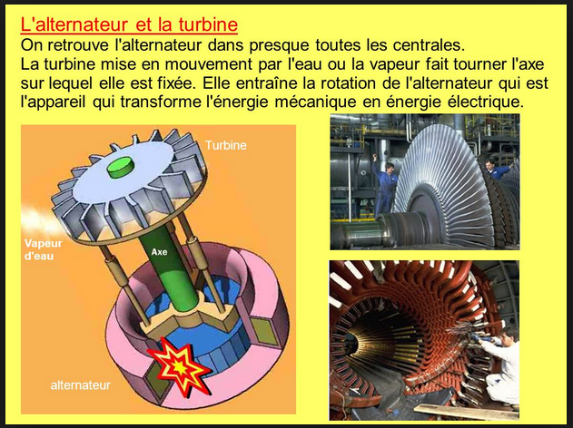
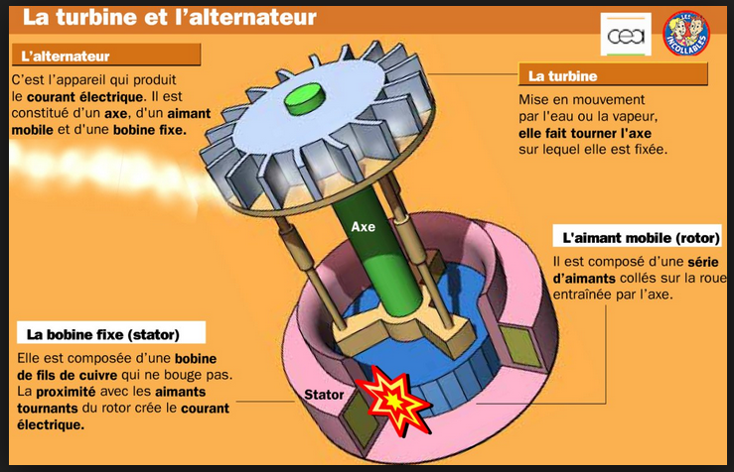
3. Expliquer la phrase suivante : "Un alternateur permet de transformer l'énergie mécanique en énergie électrique".

Livre Durandeau Hachette p. 124 Doc 2: Un alternateur de bicyclette

Fiche-groupe du thème 3 :

Thème 3 : Les choix de sources d’énergie
A l’aide des documents et des liens fournis vous répondrez aux questions suivantes

- Quelle source d’énergie est largement privilégiée en France, en Allemagne, aux Etats Unis et au Danemark?
- Que peut-on dire de la part en France, des autres types de sources d’énergie ?
- Quelle source d’énergie est largement privilégiée au Danemark ?
- Quelle conséquence environnementale implique le choix énergétique des USA ?
- Faites une rapide présentation des différentes sources d’énergie qui seront disponibles dans le futur

Part des énergies utilisées pour la production d'électricité pour l'année 2015 aux Etats Unis
Part des énergies utilisées pour la production d'électricité pour l'année 2015 au Danemark
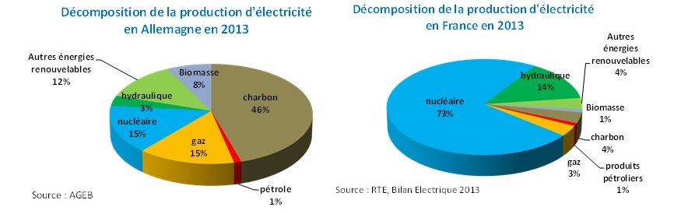

http://www.cea.fr/multimedia/Pages/animations/energies/energie-du-futur.aspx

Fiche-groupe du thème 4 :
Thème 4 : Les sources d'énergie

A l'aide des documents et des liens fournis, vous répondrez aux questions suivantes:

Lien : http://www.sitetechno.info/Sixieme/ecole_energie/index.html (ou QRcode)

1. Quelles sont les principales sources d'énergie ?
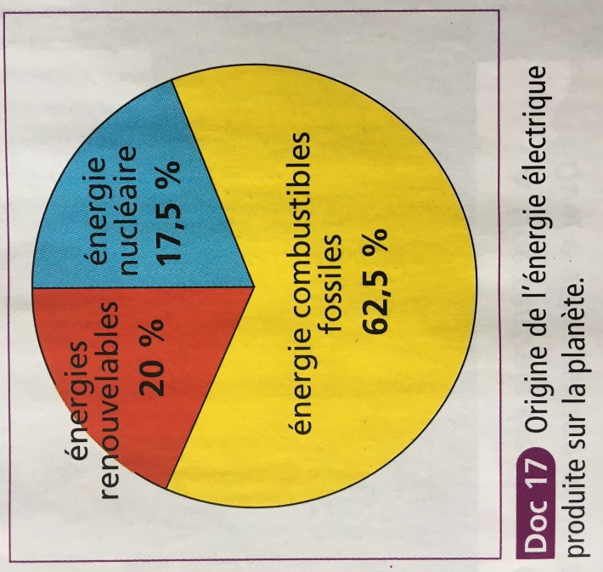
2. Classer ces sources d'énergie en deux grandes familles dans un tableau.

3. Justifier ce classement en insistant sur la disponibilité des sources d'énergie au cours du temps.

4. Présenter rapidement chacune des sources.

5. Pourquoi 3 formes d'énergies figurent-elles sur ce document ? Expliquer en donnant les points communs et les différences entre l'énergie nucléaire et l'énergie des combustibles fossiles.

Documents du livre Hachette collection Durandeau page p.121

Fiche-groupe 2ème partie (après brassage des groupes) :
A l'aide des apports de chaque élève « expert dans son domaine » réaliser sur feuille A3 un bilan de la production d'électricité.
Dans ce bilan devront figurer:
- Un inventaire organisé des différentes sources d'énergie disponibles actuellement
- Une présentation des différents types de centrales électriques
- Une explication du principe de fonctionnement de l'alternateur
- Les choix que certains pays ont pu faire en matière de production d'électricité
Compétence évaluée :
Domaine de compétence du livret scolaire |  | Niveaux de maîtrise
 |  | Mi  Tous les thèmes ne sont pas représentés.  Le travail est très incomplet et/ou certains thèmes comportent des informations inexactes. | Mf  Tous les thèmes ne sont pas représentés ou certains thèmes comportent des informations inexactes.  Le principe de production d’électricité est néanmoins établi. | Ms  Tous les thèmes sont représentés et la plupart des informations sont exactes.  L’essentiel des informations figure dans le bilan. | Tbm  Tous les thèmes sont représentés et toutes les informations sont exactes.  Le bilan est complet, clair et soigné.
2 | Coopérer et réaliser des projets
Remarque : Cette activité peut donner lieu à évaluation d’autres compétences éventuellement et la production finale pourra également être évaluée aisément de façon chiffrée (à l’aide d’un curseur par exemple).

Variante pour cette activité :
On peut aussi imaginer des thèmes différents comme par exemple, une source d’énergie différente pour chaque groupe d’experts !
Elle a également pour objectif d'étudier les différentes sources d'énergie, les centrales électriques et leur principe de fonctionnement, les différentes formes d'énergie et leur conversion mais chaque groupe devient spécialiste d'une source d'énergie exploitée, de la centrale respective et présente les formes d'énergie au cours de ses conversions.
Aussi chaque groupe devra définir et respecter une organisation, partager des tâches et être capable de débattre, d'apporter des idées et de guider ses propres membres. Par ailleurs, chaque élève devra s'engager dans le projet à travers des tâches réparties équitablement et nécessaires pour atteindre l'objectif fixé.
A la fin de l’activité, chaque groupe présentera un projet expliquant comment délivrer de l'énergie électrique.
Au cours du projet, un suivi, à travers les différents groupes, est réalisé : se sont-ils posé les bonnes questions ? Ont-ils réalisé des recherches pertinentes ? Et complètes ? Illustrent-ils leur propos ?
Lors de la présentation orale, le vocabulaire défini et employé, le support choisi, la qualité des documents présentés ainsi que leur expression sont évalués.
Selon le temps que l’on veut accorder à cette partie, on pourra s’inspirer des documents fournis dans l’activité précédente, ou leur donner une liste de sites intéressants, ou leur livre, ou des documents choisis, ou encore les laisser chercher leurs informations en autonomie.
 | Compétence évaluée | Mi  Problèmes d’intégration dans le groupe  et/ou Recherches insuffisantes  et/ou Hors sujet  et/ou Mauvaise répartition des rôles lors de la présentation orale | Mf  Interactions insuffisantes avec les membres du groupe  et/ou Recherches incomplètes  et/ou Réponse partielle au projet  et/ou Répartition maladroite des rôles lors de la présentation orale | Ms  Bonne interaction avec le groupe  et/ou Recherches sérieuses  et/ou Réponse concrète au projet  et/ou Bonne répartition des rôles lors de la présentation | Tbm  Bonne interaction avec le groupe  et/ou Esprit d'initiative  et/ou Recherches approfondies  et/ou  Large part d’autonomie, peu d’aides apportées  Présentation optimale : élèves actifs et organisés
2 | Coopérer et réaliser des projets

